Приложение 9

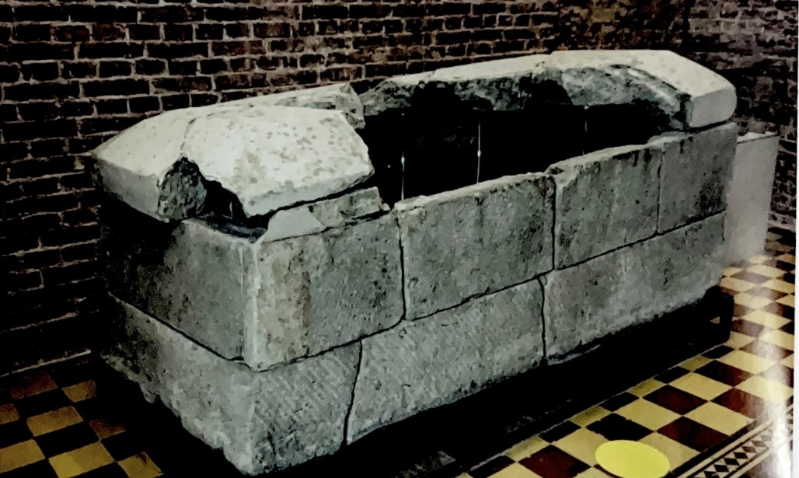
Каменная гробница в выставочном зале музея истории Дальнего Востока имени В.К. Арсеньева. Фото Андрея Попова 2020 г.
Винокуров Р. С. Каменная жемчужина Приморья: [о каменной черепахе г. Уссурийска]/ Р. С. Винокуров. – Уссурийск : [б. и.]// ООО АЛЬФА ПРИНТ, 2021. с.20

